**Алгоритми та структури даних. Основи алгоритмізації**

*Додаток 1*

Міністерство освіти і науки України

Національний технічний університет України «Київський політехнічний  інститут імені Ігоря Сікорського"

Факультет інформатики та обчислювальної техніки

Кафедра автоматизованих систем обробки інформації

і управління

Звіт

з лабораторної роботи № 2 з дисципліни

«Алгоритми та структури даних-1.

Основи алгоритмізації»

«Дослідження лінійних алгоритмів»

Варіант___21__

Виконав студент ___Мартаков Данило Кирилович___________________________

 (шифр, прізвище, ім'я, по батькові)

Перевірив ____________________________________

 ( прізвище, ім'я, по батькові) 

Київ 2021

**Назва роботи:** Дослідження ітераційних циклічних алгоритмів  
**Мета:** дослідити подання операторів повторення дій та набути практичних навичок їх використання під час складання циклічних програмних специфікацій.  
**Варіант**: 21  
**Умова задачі**: 

**Постановка задачі:** результатом розв’язку є дійсне число  
**Побудова математичної моделі:** складемо таблицю імен змінних.

|  |  |  |  |
| --- | --- | --- | --- |
| **Змінна** | **Тип** | **Ім’я** | **Призначення** |
| Дане число | Натуральне число | current | Початкове дане |
| Попереднє число | Натуральне число | previous | Початкове дане |

**Крок 1: Визначимо основні дії  
Крок 2: Деталізуємо умову циклу  
Крок 3: Деталізуємо цикл нерівності**

**Псевдокод**

Крок 1.

Початок.

Обчислення нерівності

Кінець

Крок 2.

Початок.

Current = 1

Previous = 0

Поки current – previous > 0.000001

Обчислення нерівності

Все поки

Кінець

Крок 3.

Початок.

Current = 1

Previous = 0

Поки Abs(current – previous) > 0.000001

Previous = current  
 Current = (2 – previous ^ 3)/5

Все поки

Вивести Current

Кінець

**Блок Схема**

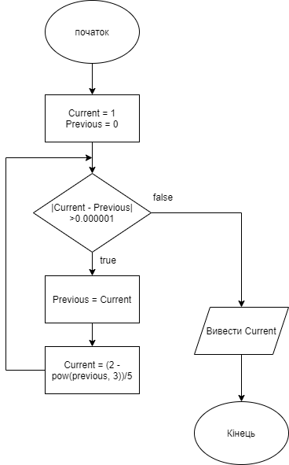 **Випробування алгоритму**

Оскільки нам потрібно знайти перший член послідовності для якого виконується задана умова,

|  |  |
| --- | --- |
| Блок | Дія |
| 1 | Current = 1, Previous 0 |
| 2 | |1 – 0| > 0.000001 - true |
| 3 | Previous = 1, Current = 0.2 |
| 4 | |0.2 - 1| > 0.000001 - true |
| 5 | Previous = 0.2, Current = 0.3984 |
| 6 | | 0.3984 - 0.2| > 0.000001 – true |
| 7 | Previous = 0.3984, Current = 0.3873529864192 |
| 8 | | 0.3873529864192 - 0.3984| > 0.00001 - true |
| 9 | Previous = 0.3873529864192, Current = 0.3883761306054098 |
| 10 | |0.3883761306054098 - 0.3873529864192| > 0.000001 – true |
| 11 | Previous = 0.3883761306054098, Current = 0.3882837781306397 |
| 12 | |0.3882837781306397 - 0.3883761306054098| > 0.000001 - true |
| 13 | Current = 0.3882921341910997, Previous = 0.3882837781306397 |
| 14 | |0.3882921341910997 - 0.3882837781306397| > 0.000001 - true |
| 15 | Current = 0.3882913782975074, Previous = 0.3882921341910997 |
| 16 | |0.3882913782975074 - 0.3882921341910997| > 0.000001 - false |

**Висновок:** завдяки цій лабораторній роботі я здобув навички побудови алгоримів з розгалудженням